Chipset

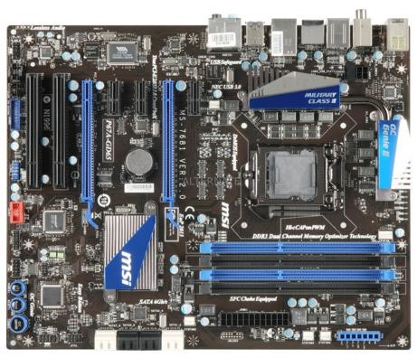
Placa MSI P67A-GD65
- Indicar el chipset que utiliza. Busca información sobre sus funciones.

R:// Utiliza el chipset P67 el cual está fabricado en 65nm, acepta las configuraciones x1, x2 y x4 de PCI Express y admite hasta 8 líneas de PCI. Así mismo, puede albergar hasta 14 puertos USB 2.0 y hasta 6 puertos SATA.

- Busca información en internet y enlaza cada chipset con su fabricante.

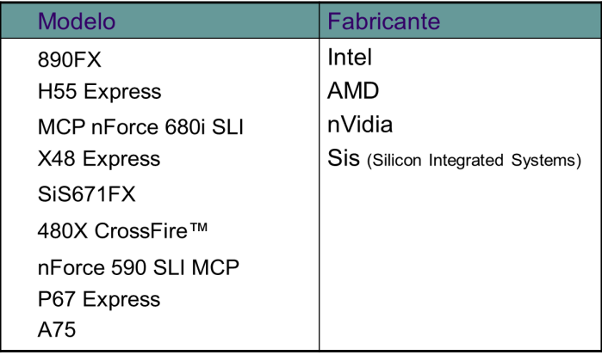

890FX – AMD
H55 Express – Intel
MCP nForce 680i SLI – Nvidia
X48 Express - Intel
Sis671FX – Sis
480X CrossFire - AMD
nForce 590 SLI MCP - Nvidia
P67 Express - Intel
A75 - AMD

